Četvrtak

Sat 1= PERP

Prati brojeve i poveži točkice.

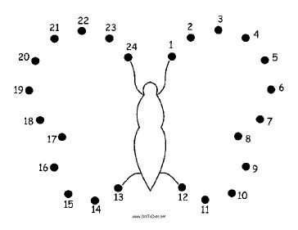

Sat 2= PERP

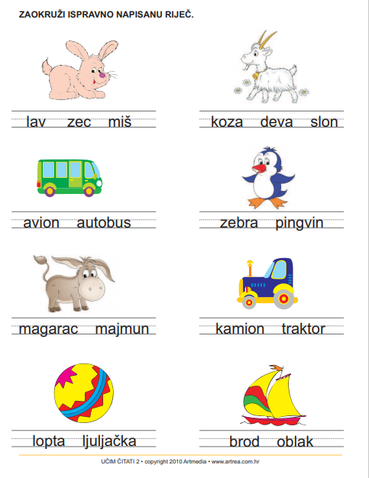

Sat 3= Matematika

Zbroji pomoću prstića ili sličica:

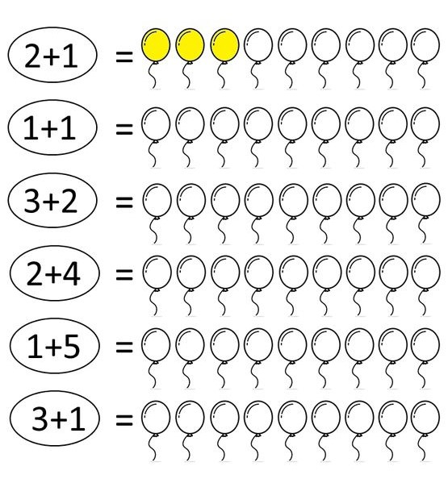

Sat 4= Priroda i društvo

**ODRŽAVANJE HIGIJENE-PRIBOR**

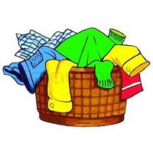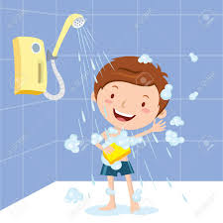

**ŠAMPON**

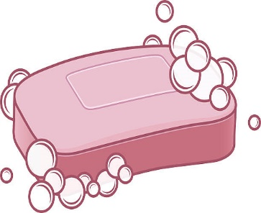

**SAPUN**

**PRAH**

**Zaokruži točan odgovor.**



ŠAMPONOM

KOSU PEREM

SAPUNOM

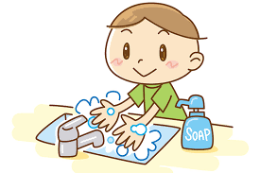 SAPUNOM

 RUKE PEREM

ŠAMPONOM





PERILICI RUBLJA



PRLJAVO RUBLJE PEREMO U PEĆNICI

Sat 5= Tjelesna i zdravstvena kultura

Uključi se u igru s braćom ili sestrama. Uzmite loptu i bacajte jedan drugome. S vremenom bacajte loptu sve brže. Trudite se uhvatiti je svaki put.